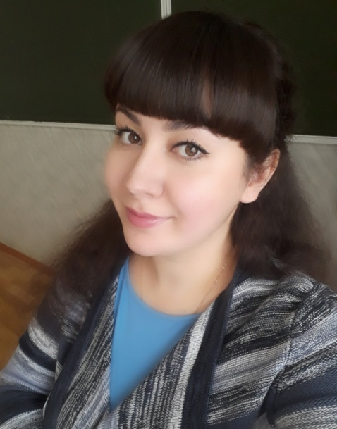 | Интервью с компатриотом  Денисовой Мариной Борисовной – преподавателем профессиональных модулей  Дзержинского техникума бизнеса и технологий

Как вы выбирали свою профессию?
- Когда я учился в школе мне хотелось оказаться на месте учителя, понять каково это выступать перед аудиторией учеников, объяснять им тему, отвечать на их вопросы. У нас были игровые уроки, когда ученики были в роли учителей, пытались вести уроки. Я тоже участвовал, мне очень понравилось, в дальнейшем я планировал стать преподавателем и связать свою жизнь с обучением студентов. Мне очень нравиться работать в сфере образования, радуешься успехам своих учеников.
У Вас есть личный рецепт успеха? Расскажите о нем?
- Мой рецепт успеха очень прост: нужно любить свою работу, вкладывать душу в любое дело, которым занимаешься.
Как ваши родные относятся к вашей работе?
- С большим уважением и легким сожалением. Понимают всю сложность педагогического труда, поддерживают в трудную минуту. Ну, а с сожалением - потому как эта работа иногда забирает почти все моё время.
Мотивируете ли вы себя? Если да, то каким образом?
- Да. Я эту мотивацию вижу в глазах своих студентов. Это их неподдельный интерес к моей дисциплине. А мне, чтобы не потерять этот интерес приходится каждый день учиться чему – то новому.
Если бы вы поймали золотую рыбку, то какие три желания вы бы загадали?
- Ну первое желание – это то чтобы во всем мире царило всегда спокойствие, здоровья всей нашей нации, ну и конечно же мне, и третье желание…. ну чтобы наша страна процветала и не было войн.
Как вы воспринимаете критику?
- Я адекватно воспринимаю критику в свой адрес. Если мне указывают на мои ошибки, я это обязательно учту, приму к сведению. Нормальная критика позволяет увидеть себя со стороны, исправить свои недочеты и стать лучше.
Как вы представляете своё будущее?
- В будущем я также планирую работать в сфере образования, совершенствовать своё мастерство.

